TYÖPISTEKOE:

TYÖSKENTELYPARI tai KOLMEN OPPILAAN PIKKURYHMÄ, ma ti ke to pe

nimet: _________________________________________________________ _____/50 p

**TYÖPISTE 1 PYYKIN JÄLKIKÄSITTELY PESUN JÄLKEEN**

**Silittäkää** molemmat/kaikki 1 tekstiili korista. Laskostakaa tekstiilit.

Merkitkää silittämänne tekstiili nimilapulla + nuppineulalla. ____/ 6 p

**Mitä** ns. kahden pisteen silitys tarkoittaa? ____/ 2 p

**Miten** laatikossa olevat t-paidat on taiteltu säilytystä varten? Mikä idea tässä viikkaustavassa on? ____/ 2 p

**TYÖPISTE 2 LIKAPYYKIN LAJITTELU**

**Kertokaa** kaksi tärkeää asiaa likapyykin säilyttämisestä ennen pesua. ____/2 p

Pyykkikorissa on kolme tekstiiliä, joita ei voi pestä yhdessä muiden kanssa.

**Nimetkää ne ja perustelkaa** jokainen tekstiili erikseen, miksi sitä ei voi pestä muiden kanssa?

1)

___/6 p

2)

3)

**TYÖPISTE 3 FARKKUJEN PESU**

1. **Mitä** teette farkuille ennen pesua? Perustelkaa antamanne ohjeet.
2. **Mitä teette t-paidalle ennen pesua?** Selostakaa lyhyesti. Miten pesette t-paidan?

**Piirtäkää ja tulkitkaa t-paidan hoito-ohjemerkit.**

___/8

**TYÖPISTE 4 PYYKIN KONEPESU**

Pesukoneessa on pestäviä tekstiilejä.

**Piirtäkää ja/tai selostakaa,** mihin asentoon ohjelmavalitsin pyöräytetään, mikä lämpötila sekä lingonkierrosnopeus valitaan ja mitä painikkeita painetaan? Mihin pesuaine annostellaan?

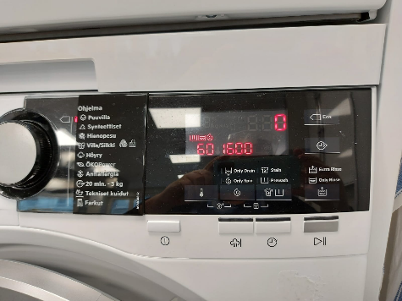

___/8 p

**Kuivaatteko pyykit rumpukuivaimessa vai/ja kuivauskaapissa? Perustelkaa valintanne.**

**TYÖPISTE 5 PYYKIN KUIVATTAMINEN**

**Tulkitkaa** kuivattamiseen liittyvät hoito-ohjemerkit ja **kertokaa** yksi esimerkki jokaisesta, milloin tätä kuivaustapaa käytetään. Merkit paperilla työpisteessä.

1. 2. 3.

___/3p

Ritva ja Raimo ripustivat puhtaat pyykit kuivaustelineeseen. Ritva ripusti vihreät ja Raimo siniset. **Kumpi** ripusti oikein, **kumpi** väärin? **Miten** saa aikaiseksi hyvän ripustustuloksen?

____/3 p

**Mitä hyviä ja huonoja puolia on pyykin kuivattamisella ulkona pyykkinarulla?**

____/2 p

**TYÖPISTE 6**  **PYYKINPESUAINEEN VALINTA JA VAATEHUOLTO + YMPÄRISTÖ**

**Minkä pesuaineen valitsette** pyykinpesukoneessa olevia tekstiilejä (esimerkkitekstiili työpisteessä) varten? Perustelkaa valintanne. Annosteletteko pesuaineen pesuainelokeroon vai rumpuun? Perustelkaa. Laitatteko huuhteluainetta? Perustelkaa, jos laitatte ja perustelkaa, jos ette laita.

**Miten** voitte toimia ympäristöystävällisesti vaatteita hankkiessanne ja huoltaessanne?

___/8